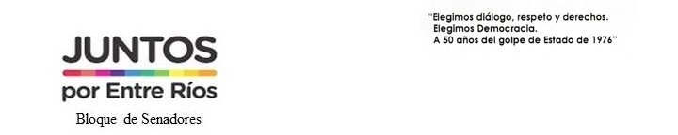

FUNDAMENTOS

Los días 7, 8 y 9 de agosto del corriente año se disputará en la ciudad de Nogoyá el Torneo Provincial de Fútbol Infantil - Categoría 2014, cuya organización recae sobre los clubes locales Club Deportivo Nogoyá y Club Deportivo Sirio Libanés.
Dicho evento contará con la participación de hasta 32 equipos provenientes de distintos puntos de la provincia y la región, desarrollándose en cuatro canchas de la ciudad, lo que generará un importante movimiento deportivo, social, turístico y económico para Nogoyá.
El torneo reunirá a cientos de niños, familias, cuerpos técnicos y acompañantes, promoviendo valores fundamentales como el compañerismo, el respeto, la inclusión, la disciplina y el trabajo en equipo, fortaleciendo además el deporte infantil como herramienta de formación y contención social.
Este importante encuentro permitirá mostrar a la ciudad de Nogoyá como sede deportiva y de eventos de gran convocatoria, beneficiando directamente a comercios locales, hoteles, estaciones de servicio, gastronomía y distintos rubros vinculados a la actividad turística y recreativa.
Cabe destacar el enorme compromiso y esfuerzo de ambas instituciones organizadoras, junto a colaboradores, familias y voluntarios, trabajando de manera conjunta para brindar a los chicos una experiencia inolvidable, fomentando la integración y el intercambio entre distintas localidades.
Por lo expuesto y como acompañamiento a este importante acontecimiento deportivo, educativo y social que tendrá como protagonistas a los gurises y a toda la comunidad nogoyaense, solicito a mis pares que me acompañen en este proyecto.

LA HONORABLE CÁMARA DE SENADORES DE LA PROVINCIA DE ENTRE RÍOS

DECLARA:

PRIMERO: De Interés Legislativo de esta H. Cámara de Senadores el “Torneo Provincial de Fútbol Infantil - Categoría 2014”, a realizarse en la ciudad de Nogoyá los días 7, 8 y 9 de agosto 2026, cuya organización recae sobre los clubes locales Club Deportivo Nogoyá y Club Deportivo Sirio Libanés.

SEGUNDO: Comuníquese y remítase copia al Presidente del Club Deportivo Nogoyá, Sr. Julian Amorosi y al Presidente del Club Deportivo Sirio Libanés, Sr. Martin Vignola.

